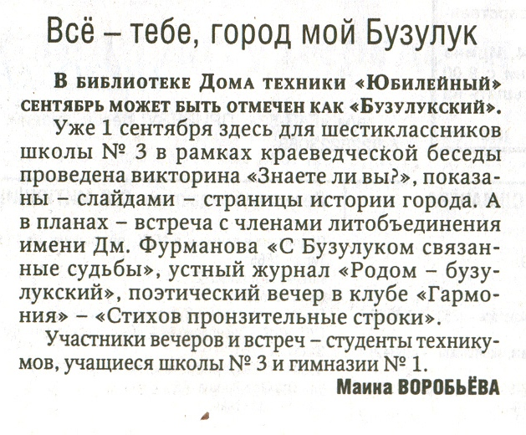
Воробьева М. Все – тебе, город мой Бузулук // Рос. провинция. – 2014. – 2 сентября. – С.3.

